INVESTIGACIÓN CON LUZ
¿CÓMO REACCIONAN LAS LOMBRICES A LA LUZ?
¿Cómo crees que se comportará la lombriz cuando le den a elegir entre la luz y la oscuridad? ¿Por qué crees que es así?
______________________________________________________________________________

______________________________________________________________________________

______________________________________________________________________________

Direcciones:

Prepara una cámara para probar la reacción de tu gusano a la luz. La cámara debe parecerse a la de abajo:

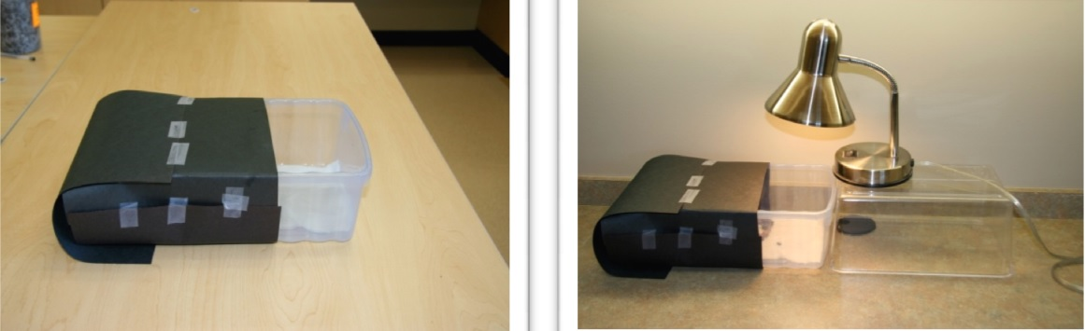

- Pon una servilleta de papel humedecida en el fondo de la cámara.
- Coloca tres gusanos en el centro del recipiente, donde se unen la luz y la oscuridad.
- Deja reposar los gusanos durante 10 minutos.
- Documenta cualquier movimiento (o ninguno) de los gusanos.
- Recopila las observaciones y registra el comportamiento de los gusanos utilizando la tabla de la página siguiente, o anota los datos en tu cuaderno.

Respuesta de las lombrices de tierra | Observaciones (incluye el número que prefirió este lado)
Movimiento al lado de la luz
Movimiento al lado oscuro
Comportamiento inusual
(No se movió, tenía la mitad de su cuerpo en cada lado de las servilletas de papel)

Identifica el estímulo:

____________________________________________________________________________

Identifica la respuesta:

___________________________________________________________________________

¿Los resultados apoyan lo que pensabas que iba a pasar? SÍ NO

Explica
______________________________________________________________________________

¿Cómo ayuda lo que has aprendido en este experimento a explicar el comportamiento de las lombrices de tierra que has presenciado en el video al principio de esta lección?
______________________________________________________________________________
______________________________________________________________________________

______________________________________________________________________________
INVESTIGACIÓN CON TEMPERATURA
¿CÓMO REACCIONAN LAS LOMBRICES A LA TEMPERATURA?
¿Cómo crees que se comportará la lombriz de tierra cuando se le dé a elegir entre diferentes temperaturas?
¿Por qué crees que es así?
_____________________________________________________________________________________________

_____________________________________________________________________________________________

_____________________________________________________________________________________________

Instrucciones:
Para cada una de estas investigaciones de temperatura, coloca una servilleta de papel en el fondo de la cámara de comportamiento. La servilleta de papel debe cubrir solo la mitad de la caja para que pueda ver si prefieren quedarse en esa servilleta o no. Cuando pruebes la servilleta de papel caliente, asegúrate de que no esté demasiado caliente porque no querrás lastimar al gusano. La servilleta no debe estar tan caliente como para quemar la mano.
Investigación con frío
- Moja una servilleta de papel y colócala en el congelador durante 5 minutos. Es posible que tu maestro ya lo haya hecho por ti.
- Consigue 3 gusanos.
- Pon la servilleta congelada en el fondo de la cámara, cubriendo solo la mitad del fondo.
- Coloca los gusanos en la servilleta.
- Registra las observaciones en la tabla de la página siguiente o en tu cuaderno de laboratorio.
Investigación con agua del grifo
- Moja una servilleta de papel con agua del grifo.
- Consigue 3 gusanos.
- Coloca la servilleta húmeda en el fondo de la cámara, cubriendo solo la mitad del fondo.
- Coloca los gusanos en la servilleta.
- Registra las observaciones en la tabla de la página siguiente o en tu cuaderno de laboratorio.

Investigación con agua caliente
- Moja una servilleta de papel con agua caliente, o calienta brevemente en el microondas una servilleta de papel mojada. ¡NO CALIENTES DEMASIADO LA SERVILLETA!
- Consigue 3 gusanos.
- Coloca la servilleta húmeda en el fondo de la cámara, cubriendo solo la mitad del fondo.
- Coloca los gusanos en la servilleta.
- Registra las observaciones en la tabla de la página siguiente o en tu cuaderno de laboratorio.

Respuesta de las lombrices de tierra | Observaciones (incluye el número que se quedó en la servilleta)
Movimiento en la servilleta de papel con agua del grifo
Movimiento en la servilleta de papel congelada
Movimiento en la servilleta de papel caliente
Comportamiento inusual
(No se movió, tenía la mitad de su cuerpo en cada lado de las servilletas de papel)

Identifica el estímulo: ________________________________________________________________________

Identifica la respuesta: ___________________________________________________________________________________

¿Los resultados apoyan lo que pensabas que iba a pasar? SÍ NO
Explica_______________________________________________________________________________________
______________________________________________________________________________

¿Cómo ayuda lo que has aprendido en este experimento a explicar el comportamiento de las lombrices de tierra que has presenciado en el video al principio de esta lección?
_____________________________________________________________________________________________
________________________________________________________________________________________________________

_______________________________________________________________________________________________________
INVESTIGACIÓN CON OLORES
¿CÓMO REACCIONAN LAS LOMBRICES A LOS OLORES?
¿Cómo crees que se comportará la lombriz de tierra cuando se le dé a elegir entre diferentes olores?
¿Por qué crees que es así?
_____________________________________________________________________________________________

_____________________________________________________________________________________________

_____________________________________________________________________________________________

Instrucciones:
- Cubre el fondo de tu cámara con una servilleta de papel húmeda con agua del grifo.
- Elije el lado izquierdo o el derecho y pon varias gotas de vinagre en la servilleta de papel de ese lado.
- Consigue 3 gusanos.
- Coloca los gusanos en el centro de la cámara.
- Registra las observaciones en la siguiente tabla o en tu cuaderno de laboratorio.

Respuesta de las lombrices de tierra | Observaciones (incluye el número que prefieren este olor)
Movimiento hacia el lado con esencia
Movimiento hacia el lado sin esencia
Comportamiento inusual
(No se movió, tenía la mitad de su cuerpo en cada lado de las servilletas de papel)

Identifica el estímulo: ________________________________________________________________________

Identifica la respuesta: ________________________________________________________________________

¿Los resultados apoyan lo que pensabas que iba a pasar? SÍ NO

Explica
_____________________________________________________________________________________________
_____________________________________________________________________________________________

¿Cómo ayuda lo que has aprendido en este experimento a explicar el comportamiento de las lombrices de tierra que has presenciado en el video al principio de esta lección?
_____________________________________________________________________________________________
________________________________________________________________________________________________________

________________________________________________________________________________________________________

INVESTIGACIÓN CON VIBRACIONES
¿CÓMO REACCIONAN LAS LOMBRICES A LAS VIBRACIONES?
¿Cómo crees que se comportará la lombriz cuando golpees un lado de la cámara?
¿Por qué crees que es así?
_____________________________________________________________________________________________

_____________________________________________________________________________________________

_____________________________________________________________________________________________

Instrucciones:
- Cubre el fondo de tu cámara con una servilleta de papel húmeda con agua del grifo.
- Consigue un diapasón.
- Consigue 3 gusanos.
- Coloca los gusanos en un lado de la cámara.
- Golpea el diapasón en el lateral de una mesa y, a continuación, sujeta ligeramente el diapasón contra el fondo de la cámara. Si no se puede conseguir un diapasón, basta con utilizar el lápiz y golpear repetidamente el fondo de la cámara.
- Registra las observaciones en la siguiente tabla o en tu cuaderno de laboratorio.

Respuesta de las lombrices de tierra | Observaciones (incluye el número que prefirió este lado)
Movimiento hacia las vibraciones
Movimiento de las vibraciones
Comportamiento inusual
(No se movió, no mostró una preferencia en ninguno de los dos sentidos)

Identifica el estímulo: ________________________________________________________________________

Identifica la respuesta: ___________________________________________________________

¿Los resultados apoyan lo que pensabas que iba a pasar? SÍ NO

Explica
______________________________________________________________________________
______________________________________________________________________________

¿Cómo ayuda lo que has aprendido en este experimento a explicar el comportamiento de las lombrices de tierra que has presenciado en el video al principio de esta lección?
______________________________________________________________________________
______________________________________________________________________________

______________________________________________________________________________

